Муниципальное общеобразовательное учреждение
«Новокаолиновая средняя общеобразовательная школа»

Челябинская область, Карталинский район
п. Новокаолиновый

Научное общество учащихся
«Искатель»

Казахские
обычаи и обряды, связанные с рождением ребёнка

Номинация: экотрадиции

Автор:
Куйбакова Айлина Сериковна,
8 класс
МОУ «Новокаолиновая СОШ»
Карталинский район
Челябинская область
Руководитель:
Маканова Зайтуна Шакировна,
учитель географии и краеведения
высшей категории
МОУ «Новокаолиновая СОШ»

п. Новокаолиновый
2021 год
Введение
У казахского народа много разных традиций и обычаев, которые потеряли большую часть своей обрядности. Однако, несмотря на то, что казахи, пережив СОВЕТ ЗАМАНЫ (эпоху страны Советов), перешли к современной жизни и шагают в ногу со временем, легко расставаясь с прошлым, какие – то крупицы из драгоценного клада народных обычаев и традиций сохранились до наших дней. Старшее поколение старается передать свои знания детям и внукам.
Интерес представляют мероприятия, связанные с рождением ребёнка в семье. При разговоре с бабушкой, я сделала вывод, что их несколько и, каждый из них представляет собой особый ритуал и своеобразную обрядность. В данной работе меня заинтересовали традиции и обычаи, связанные с рождением малыша. Поэтому, я решила провести небольшое исследование, чтобы найти ответы на многие вопросы.
Объект исследования: казахи нашего поселения.
Предмет исследования: обрядовая деятельность, связанная с рождением ребёнка.
Цель исследования: характеристика обрядовой деятельности, связанной с рождением ребёнка. Для реализации этой цели мне потребовалось решить ряд задач:
- Сделать обзор источников о традициях казахского народа.
- Рассмотреть обряды, обычаи и ритуалы казахов.
- Рассмотреть отличительные черты традиционной культуры казахского народа, выделить и распределить их по группам.
- Проанализировать материалы сети Интернет о проведении мероприятий, связанных с рождением ребёнка.
- Провести встречи с информаторами с целью сбора данных о проведении обрядовой деятельности казахов по случаю рождения ребёнка. Анализ и обработка информации, полученной в ходе беседы.
- Проанализировать материалы о проведении обрядов по случаю рождения ребёнка и сопоставить с данными, полученными от информаторов.
- Сделать выводы, обобщить и систематизировать собранный материал и оформить его в школьном архиве.
Новизна и актуальность исследования: рождение ребёнка – важная веха в жизни каждой семьи и имеет огромное значение, представляет собой целый церемониал. Мероприятий, связанных с появлением на свет малыша, у казахов много. В нашем крае никто не занимался сбором, характеристикой и описанием традиций и обрядов в честь рождения ребёнка в семье. Обрядовая деятельность требует более детального и основательного изучения с записью информации пожилых людей. На сегодняшний день, многое утрачивается, и только высокий уровень самосознания, чувство патриотизма, даёт
возможность соблюдать эти традиции, старшему поколению передавать их свои детям и внукам.
Как таковой, литературы об истории проведения обрядов, связанных с рождением ребёнка, нет. Но существует множество сайтов, которые мне дали богатую теоретическую базу исследования. Самыми полезными и важными являются материалы, собранные в ходе проведения бесед с казахами нашего поселения.
Методы исследования: опрос, фотосъёмка, анализ, включённое наблюдение, обобщение и систематизация материала.

Глава 1. Традиции, обряды, обычаи, ритуалы казахов
1.1. Отличительные черты традиционной культуры казахов

Богатейшая культура казахского народа сохранила множество традиций и обычаев, почитаемых и передаваемых из поколения в поколение на протяжении многих веков. Большое влияние на их формирование оказали исторические события и религиозные мировоззрения.
Все обычаи и традиции казахского народа можно условно разделить на обычаи и традиции, связанные со сватовством и свадьбой, с рождением и воспитанием ребенка, обычаями гостеприимства, различные обычаи в быту, и погребально - поминальный обряд. В ходе анализа источников, мы рассмотрели отличительные черты традиционной культуры казахского народа, выделили и распределили их по следующим группам:
1) уважительное и почтительное отношение к старшему поколению, уважение к мудрости, почитание предков
2) знание всех своих предков до седьмого колена – долг каждого мусульманина. Человек четко осознавал, что его деяния будут отражаться на семи последующих его поколениях. А если человек прожил достойную уважения жизнь, то духи будут благосклонны к его потомкам
3) гостеприимство: радушно встретить и накормить гостя – обязанность хозяев. Считалось большим позором для хозяина, не напоить гостя чаем и не накормить тем, чем богат. Также было высшей бестактностью показать гостю свое плохое расположение духа. У казахского народа существуют множество пословиц и поговорок, связанных с гостеприимством. Из рассказов старых жителей: "Если гость приходит, счастье в дом приводит!" [5]. Хозяева дома всегда стремились, чтобы гость ушел в хорошем настроении, обязательно давали в дорогу гостинец. А если в гости приходил ребенок, то его обязательно угощали чем-нибудь особенным и дарили небольшой подарок. Существовало поверье, что если ребенок уйдет из гостей расстроенный, то заберет с собой счастье из дома
4) воспитание детей у казахов, корни их уходят в глубокую древность. Например, такой обычай, как выведение из 40 дней ребенка связан с древними представлениями о том, что первые 40 дней ребенок наиболее подвержен влиянию злых духов, и что они могут наслать на него болезни или подменить ребенка. Поэтому ребенка до 40 дней никому не показывали, кроме, самых близких. И даже первые казахские колыбельные скорее напоминают заговоры, чем песни, смысл которых заключается в том, чтобы обмануть злых духов и отогнать их от младенца
5) обрезание крайней плоти у мальчиков или сундет. Обряд этот зародился в арабских странах, и уже позже пришел к казахскому народу вместе с мусульманской религией. Сундет - это очень важное событие для любого мальчика, так как этот обряд присоединяет его к мусульманскому миру, ведь о необходимости обрезания крайней плоти говорится в Коране. Сундет - это далеко не рядовое событие и по этому поводу, как правило, устраивали большой праздник и ребенка в этот день поздравляли и дарили много подарков [4]
6) бабушки и дедушки - основные носители традиций, обычаев, опыта и мудрости народа. Поэтому, первенцы в семье традиционно считались детьми свекра и свекрови
7) 12 лет – первый жизненный отрезок – мушель: девочки становились хорошими помощницами матерям, а мальчики - молодыми джигитами. Воспитание девочки изначально больше было направлено на семью, привитию ей главных семейных ценностей, образованию же мальчика уделяли гораздо большее внимания, так как ему предстояло стать главою семьи, решать сложные хозяйственные вопросы
8) характерная черта казахского - его сплоченность, взаимовыручка и взаимопомощь. Жители одного аула всегда были как одна большая семья. Если у кого-то случалась беда, то соседи и родственники обязательно стремились помочь. Выручали "всем миром".
9) правило для любого казаха - никогда не оставлять близких и родственников в беде, хранить честь и достоинство своей семьи и рода
10) детские обычаи, связанные с рождением ребенка
11) свадебная обрядность: стало модным проводить традиционную казахскую свадьбу в национальной свадебной одежде жениха и невесты, с соблюдением основных этапов традиционной свадебной церемонии
12) национальные ремесла: валяние шерсти, ювелирное мастерство, выделка кожи, изготовление музыкальных инструментов и т.д.
13) похоронно – поминальный обряд.
Соблюдение традиций свидетельствует о живом интересе, прежде всего молодого поколения к истории своего народа.

  - Обычаи, связанные с рождением ребенка

Наиболее важную роль в день празднования рождения ребёнка в семье играла "кындык шеше". Она становилась для малыша как бы второй матерью, "кындык шеше", буквально пуповинная мать, у русских - крестная мать. Она играет наиболее важную роль в первые сорок дней жизни ребенка и является наиболее почетным гостем. Крестная мать обязательно должна быть энергичной, благовоспитанной, честной, так как согласно магическим верованиям, бытующим у казахов, ее качества передаются ребенку. Она была наиболее почетным гостем, в каждый из упомянутых дней приносила ребёнку и его матери подарки.
Есть у казахов обычай требовать за сообщение радостной вести подарок у тех, кому она обращена. «СYЙIНIШI» восклицает человек, первым принёсший радостную весть. Тот, к кому обращена эта весть, одаривает гонца – если это ребёнок, то ему дают, какое – то количество денег. Взрослому человеку дарят подарок, но иногда говорят «возьми, что сам пожелаешь» [1]. Какая весть может быть радостней, чем появление на свет нового человека? В прошлом, как рассказывают старожилы, хозяева при получении новости, одаривают очень богато тех, кто принёс такую весть. При этом, принято спрашивать не «кого родила», а «что родила». Если родился сын, то говорят, родился «держащий лошадь» или «держащий стремя». А если родилась дочь, то говорят, родилась «привязывающая лошадь» или «разливающая чай» [3]. Рождение мальчика в семье - наследника, для деда самая прекрасная новость, тем более, если внук долгожданный. В таком случае, гонцу может быть подарена лошадь или золотое украшение.
КАЛЖА – обычай, по которому мать роженицы должна приехать к дочери и первое время помочь ей, привезя с собой КАЛЖА – горячее, из забитого по случаю рождения ребёнка, барана. Если ей что – то помешало это сделать, то в начале и в середине прошлого века для женщин было поводом причитать «доча - доченька», так она первая, а в своё время даже калжа привести не сподобилась». По рассказам информаторов, «у роженицы, которая не ела калжа, ребёнок будет мямлей» [7]. Но это выражение имело свой подтекст – если в семье не соблюдаются традиции, то чего ждать от ребёнка из такой семьи. До сих пор жив обычай, по которому шею забитого на калжа барана варят целиком, а приглашённые женщины съедают мясо с шейных позвонков, не расчленяя их. Затем, продев позвонки палочкой, вывешивают их над входной дверью со словами «пусть укрепится шея ребёнка», убирают после того, как ребёнок самостоятельно начинает держать голову [8].
ШIЛДЕХАНА – это застолье, которое устраивают в первые дни после его рождения для близких родственников, друзей, женщин - ровесников родителей. На это мероприятие людей старшего поколения, как правило, не приглашают. Как рассказывают старожилы, на шiлдехана звучат пожелания, которые на сегодняшний день уже утрачены:
- Нэрестенiн бауы берik болсын - «младенцу крепкой пуповины», означает – долголетия
- Таудай болсын, гyмырлы болсын – «пусть растёт большой, как гора, будет долгожителем»
- Елдiн елеулi азаматы болсын – «пусть будет видным гражданином свои Отчизны» [2].
КОРIМДIК. Есть такая поговорка, распространённая у русского народа – «за погляд денег не берут». А вот у казахов, наоборот, существует так называемая плата, которая взимается при показе чего – то нового и, обязательно, при показе новорожденного. Эта плата является символически должной уберечь ребёнка от сглаза, при этом нужно воздержаться от восторженных замечаний в адрес младенца. Лучше высказаться наоборот, сказать жап – жаман, что означает плохенький, некрасивый. Эти слова всегда воспринимаются с пониманием и одобрением. Обычай существует по сей день, даже молодёжь придерживается этой традиции и старается при удобном случае попросить КОРIМДIК. К неодушевлённым предметам применяется тоже плата, например, за купленную машину, новую мебель, обновы. Только называется БАЙГАЗЫ.
БЕСIК ТОЙ – обычай, связанный с укладыванием малыша в колыбель. Этот обычай – бесiкке салу доверяли кындик шеше (вторая мать). Она накрывала младенца семью вещами: специальным одеялом, халатом, кибинеком, шубой и сверху, если младенец мальчик, клали узду и нагайку, чтобы был хорошим наездником, а также нож, чтобы защитить от злых духов, а если младенец девочка, в колыбель клали зеркальце и расческу, чтобы выросла красавицей (приложение № 4).
АТ КОЮ (наречение имени) или АЗАН ШАКЫРУ (зов). Наши предки особое значение придавали такому детскому обряду, как ат кою (наречение) или Азан Шакыру (зов). Суть этого обряда заключалась в том, что через сорок дней после рождения ребенка собирались аксакалы аула и с утренней молитвой давали ему имя. Обычно имя давал старший мужчина из родственников. Мулла произносил молитву и три раза произносил в ухо ребенку его имя (приложение № 5).
КЫРКЫНАН ШИГАРУ – обычай проведения «сороковин» новорожденного мистическим образом соблюдается во всех казахских семьях до сих пор. Сороковины мальчика проводят на 37 – 39 день после рождения, чтобы ему меньше было платить калым – выкуп за невесту, а девочкам – на 41 – 43 день, чтобы полученный калым был большим. В день проведения обряда приглашаются только женщины. Двум или трём женщинам, по выбору матери младенца, доверяют купание малыша в воде, в которую бросают серебряные монеты и кольца (в современное время бросают деньги, не бумажные). Женщины, купавшие ребёнка, делят между собой серебро, ребёнка обсушивают и состригают ему в первый раз в его жизни ногти и волосы, которые принято закопать в землю в укромном месте (приложение № 6).
ИТ КОЙЛЕК. У казахов, как и у многих других народов, сохранились представления о том, что ребёнок подвергался наибольшей опасности в первые сорок дней жизни, так как согласно домусульманским представлениям, ребенка надо было оградить от злых духов, которые могли подменить ребенка. Поэтому в течение 40 дней ночами возле люльки горел светильник, поскольку по народному пониманию всякая нечесть боялась огня и света. Младенческая одежда, даже обереги, пришивающиеся на нее, не имели различий для мальчиков и девочек. Сразу после рождения ребенка заворачивали в чистую ткань. Материю старались брать от одежды пожилых людей или от пеленки ребенка из многодетной семьи. Затем, до обряда сорокадневия, ребенка вне зависимости от пола одевали в ритуальную рубашку "ит койлек", которую после выполнения всех обрядовых процедур заменяли обычной младенческой рубашкой [6]. В старину первую сорочку новорожденного, наполнив сладостями, привязывали к шее собаки, а детвора, догнав собаку, делила между собой.
ТСАУ КЕСЕР – это обычай символического обрезания пут в момент, когда ребёнок только – только начинает ходить. Путы сами сплетают из шерстяных верёвочек двух – трёх цветов и перевязывают ноги малыша повыше щиколотки, оставляют место для разрезания. В старину путы изготавливали также из травы с пожеланиями расти и процветать. Для этой церемонии заранее выбирают ловкого и шустрого, уважаемого человека, который должен стоять напротив малыша, со словами жуйрiк бол, шауып кет, разрезает путы. Затем старшие дети водят ещё неуверенно ступающего ребёнка, а гости поют ритуальную песню:
Каз – каз, каз – балам (топ, ребёнок, топ-топ-топ)
Кадам бассан маз болам (на твой радуюсь шажок)
Каз – каз, каз – балам (топ, ребёнок, топ-топ-топ)
Такымынды жаз балам (свою ножку распрямляй)
Курмеуiндi шешейiн (узелок я развяжу)
Тусауынды кесейiн (от оков освобожу).
Ребенку начинающему ходить перевязывали ноги черно-белым шерстяным шнуром, который затем перерезала многодетная, энергичная, подвижная женщина, передавая ему тем самым свои качества. Разрезанный шнур затем сжигали. Этот детский обычай очень символичен: для ребенка как бы открывалась новая жизнь, а черно-белый шнур символизировал жизнь с ее непостоянством, впереди было много испытаний и их надо пройти достойно (приложение № 7).
Сүндетке отырғызу - обряд обрезания. Обряд проводится, когда ребенку исполняется 5-7 лет. В этот день родители зовут в юрту муллу, который и проводит данную процедур. За это мулла получает щедрое вознаграждение. По случаю сүндетке отырғызу, организуется большой праздник, на который приглашают всех родственников и друзей. Пришедшие на той, делают щедрые подарки виновнику торжества и его родителям [9].

Глава 3. Обрядовая деятельность,
связанная с рождением ребёнка у казахов нашего поселения

Джумасаева Марзия Нагиевна (приложение № 8), 1949 года рождения, уроженка п. Новокаолиновый, Карталинского района. С 2003 года жила в посёлке Южно – Степной. В настоящее время проживает в п. Новокаолиновый.
<<С рождением ребёнка у нас связано много разных обрядов. Одним из них является Ат кою (наречение имени), которое сохранилось и сегодня. Приглашают аксакалов, обязательно муллу. Ребенка приносят и кладут на подушку, лицом к аксакалу он читает слова, предназначенные для этого ритуала, и три раза произносит имя, чередуя, один раз в правое ухо, затем в левое, и последний раз - в правое ухо. Имя произносит вслух, чтобы слышали присутствующие при этом обряде. Затем проводят угощение для гостей, с поздравлениями для новорожденного с нареченным ему именем. Ещё один обряд - бесикке салу (укладывание ребенка в колыбель). Национальная колыбель отличается своей конструкцией. Она изготовлена из дерева с матрасом. Особенностью является то, что лежащий в нем ребенок, не упадет с колыбели, т.к. его обвязывают широким специальным поясом. К тому же ребёнок спит спокойно, не создавая движений, от которых он может проснуться. Перед этим обрядом проводят аластау. Прежде, чем положить ребенка в колыбель, его нужно осветить зажженной спичкой со словами:
Алас, алас баладан алас
Козi келедii, пэлеси кош
Алас, алас пэледен алас
Козi шаламаннан, козiнен алас
Тiлi жаманнан тiлiнен алас
Алас, алас аласы
Кельдi мiне баласы
Уюктап дем алым,
Куанып оянсын.
Приведу не дословный перевод:
Очистить колыбель от порчи,
От плохого глаза,
От плохих слов языка,
Пусть будет чистым и крепким твой сон и покой,
И чтоб ты просыпался от сна радостным.
Затем укладывают ребенка в колыбель. Избранная женщина или назначенная на проведение этого обряда, берет на руки ребенка и произносит слова или напивает их:
Альди альди ак бопем
Ак бесикке, шат бопем
Исылымя бокем исылема
Исылик шагып береiн
Альди, альди аппагым
Койдын жуннен калпагын
Журтка жяман болеауан
Озим ушiн аппагым
Куттi болсын бесiгiн
Артык болсын несибен.
Не дословный перевод:
Баю, бай мой малыш,
Укладывайся в чистую колыбель,
Не плачь, успокойся,
Я для тебя не сделаю,
Баю, бай мой дорогой,
С вязаной шапочкой на голове.
Возможно для посторонних ты малыш на дороге,
А для меня нет тебя милее.
Спи спокойно.
Конечно, сейчас эти напевы забыты, молодёжь не заучивает слова. Но, обряды проводят и приглашают пожилых людей. Те, кто постарше, осталось их мало.
Ещё один обряд, который проводят все: Кырыкынан шыгару (40 дней со дня рождения ребёнка - купание, стрижка волос и ногтей). В корыто наливают приготовленную воду, кладут 41 или 39 (нечетное число) монеты, обработанные заранее кипятком, можно положить серебряное колечко. Женщина, которую выбрала мать новорожденного и полностью доверяет ей, желает, чтобы малыш был похож на эту женщину, подстригает волосы, ногти. После купания, монеты нужно раздать присутствующим на этой церемонии гостям. Тем женщинам, которые проводили этот обряд, нужно отдать, серебряное колечко, и подарки, если участвовало несколько человек. Затем хозяева угощают гостей.
Тусау кесу (разрезание пут) у ребёнка, который только начал делать первые шаги, сейчас проводят чисто символически. Эта традиция проводится, когда ребенок пытается стоять на ногах, и у него есть стремление шагнуть самостоятельно. Выбирают человека по семейному совету и в назначенный день проводят этот обряд. Заранее сплетают из разноцветной пряжи косичку - веревочку. Ребенка ставят напротив избранного человека, и он обвязывает ноги веревочкой, оставляя промежуток пряжи, для его разрезания. Под ноги малышу кладут подарок, принесенный для малыша человеком, который разрезает путы. При проведении обряда веревочку разрезают, произнося при этом слова напутствия:
Каз - каз балам
Кадам бассан, маз болам
Курмеунде шешеiн, тусаундi кесеiн
Токымынуы жаз балам!
Кадамына карайык
Басканынуы сынайык
Каз-каз балам, журе гой.
Эуминь!
Не дословный перевод:
Шагни малыш, крепче наступай
Порадуй меня, путы распутаю, разрезав их.
Ножки свои распрями
На походку посмотрим, оценим,
Шагни малыш, шагай.
Вот, вроде бы и всё. Хотелось бы, чтобы молодое поколение продолжало соблюдать эти традиции. Ведь это так важно для них самих и их детей…>>
Кубеева Калима Макимовна (приложение № 9), 1930 года рождения, уроженка села Кизил – Чилик Карталинского района. В 1946 году вышла замуж в п. Новокаолиновый и живёт в настоящее время.
<<…Традиций много, самым интересным, шитался обряд тусау кесу. Это ковда ребёнок хочет пойти, а не получатся. Говорят, што балапан (авт. ребёнок) не отошёл от люльки, где спал. Будто связан. Вот и есть такой обряд, чтоб путы – то эти разрезать, якобы надо высвободить его, дать волю. Кто путы режет, должон быть умным, уважаемым, работягой, а не шалтай – балтай. Если женшина, то штоб деток много было, подвижна и шустра была. Ребёнок штоб был как она и характер тож. Этот щеловек всё делал – готовил из разных верёвок иль ниток путы. Резал, а потом путы давал хозяйке – матери ребёнка на сохранение. А вот што делают на обряде. Ковда разрежут путы, малышка ведут к стулу, куда было положено кусок хлеба, книжка кака – нибудь и денежка. Робёнок должон што – то выбрать. Ежели взял книжку – учёным быть ему, денежку – богатым будет, а хлеб – к достатку, голодный не будет. Потом гуляли, угощали, желали всего.
А вот што ешо, кто видит в первый раз ребёнка, должон платить, кто просит, называтся корымдык.
Кыркынан шгару щас делат все. Мальчиков выводют с сорока дней пораньше день – два, а девчат наоборот. В этот день надо искупат робёнка, волосы стричь и ногти стричь. В корыто с водой ложут серебро, кольцо. Щас деньги мелочь кидают. Мать выбират того, кто будет всё проводить. Волосы и ногти надо хоронить. Шиталось, што ребенка надо беречь от злых духов, штоб не подменили ребенка. Поэтому сорок ночей возле люльки горела лампа, штоб отпугивать всяку нечисть, котора боялась огня и света.
Много всего, кажный шаг важный. Надо, штоб молодёжь училась у старых….>>
Ишмухаметов Асльбек Мухаметгалеевич (приложение № 10), 1951 года рождения, уроженец п. Зингейский, житель с. Еленинка с 1973 года. <<…Новорожденного ребенка нарекают, дают имя. Приглашают домой муллу, если нет возможности пригласить муллу, то обряд могут провести люди, которые знают исполнение обряда, поручают наиболее уважаемым людям, которые кроме всего прочего, благословляют младенца. Есть специальная молитва, называется азан. Молитва читается при нарекании ребенка и при смерти человека. При рождении малыша у аллаха просят здоровья и благополучия ребенку. Ребенка кладут на подушку головой на восток. Мулла читает слова из азана и повторяет новое имя ребенка ему сначала в левое ушко «эта девочка (мальчик) будет (имя)», затем в левое ушко>>.
Маканова Рсалды Калибаевна (приложение № 11), 1936 года рождения, уроженка Верхнеуральского района. В посёлке Новокаолиновый проживает с 1991 года. <<Для нас, казахов, рождение ребенка всегда было радостным событием. До сих пор сохранилась пословица "Балалы уй базар, баласыз уй мазар", что значит «Дом с ребенком — веселье и счастье, без ребенка подобен могиле». В первые сорок дней, ребенка надо оградить от злых духов, которые могли подменить ребенка. Поэтому в течение 40 дней ночами возле люльки горел светильник.. Сразу после рождения ребенка заворачивали в чистую ткань. Материю старались брать от одежды пожилых людей или от пеленки ребенка из многодетной семьи. Затем ребёнка одевали в ритуальную рубашку "ит койлек", которую после выполнения всех обрядовых процедур заменяли обычной младенческой рубашкой.
В первый день молодежь без приглашения собиралась на шилдехана, чтобы отменить по традиции рождение ребенка. Наиболее важную роль в праздниках играла "кындык шеше". Она становилась для ребенка как бы второй матерью, как у русских – крёстная мать. На сороковой день проводился обычай колжа - ритуальное угощение матери после родов, чтобы восстановить её силы. Ей первой подавался горячий бульон, и только потом угощались остальные. Для такого случая приносили в жертву молодую овцу и отваривали её. На сороковой день проводят другой обычай - кыркынан шыгару, что в переводе означает "вывести из сорока дней". Ребенка купали в соленой воде, и после купания поливали младенца сорока ложками ритуальной воды. В чашу предварительно клали монеты и серебряные украшения – подарок женщинам, которые участвовали в обряде. В этот же день ребенку в первый раз стригли волосы и ногти.
До сих пор проводят обряд тусау кесу (разрезание пут). Ребенку, который начинал делать первые шаги, перевязывали ноги черно-белым шерстяным шнуром, который затем перерезала многодетная, энергичная, подвижная женщина, передавая ему тем самым свои качества. Разрезанный шнур затем сжигали.
Наши предки особое значение придавали такому детскому обряду, как ат кою (наречение) или Азан Шакыру (зов). Делают его и сейчас, в первые сорок дней, желательно, на первой неделе жизни. Считалось раньше, что ребёнок с рождения должен услышать своё имя. Для этого собирались аксакалы аула и с утренней молитвой давали ему имя. Обычно имя давал старший по возрасту мужчина из родственников. Мулла произносил молитву и три раза произносил в ухо ребенку его имя.
Также у нас есть обычай - бесик салу (класть в колыбель). Его проводила киндик шеше (вторая мать). Накрывать надо младенца семью вещами: специальным одеялом, халатом, кибинеком, шубой и сверху, если младенец мальчик, клали узду и нагайку, чтобы был хорошим наездником, а также нож, чтобы защитить от злых духов, а если младенец девочка, в колыбель клали зеркальце и расческу, чтобы выросла красавицей.
Радует, что сейчас многие стараются придерживаться этих традиций. Молодёжь не равнодушно относится ко всему. Это значит, они уважают нас, старшее поколение, хотят научиться всему, что мы делаем, как делаем, как проводим и зачем проводим…>>.

Заключение
Традиции и обычаи – это отражение сущности нации, показатель того, чем она живет, о чем думает, во что верит. Казахские устои также не являются исключением из этого определения. Они веками складывались из казахского кочевого образа жизни и прошли сквозь время, пространство и все преграды, которые ставило перед ними время, и дошли до наших дней некоторые в своем неизменном, а некоторые и несколько деформированном состоянии. Но сам факт того, что сегодня казахский народ помнит и чтит пусть не все, но все же большинство своих традиционных обрядов, является несомненным плюсом и для дальнейшего развития нации. Независимо от того, что люди имеют сейчас, то, что было завещано им предками, безусловно, стоит особого внимания и подробного изучения. Ведь не с пустого же места появились всевозможные верования, обряды и обычаи. С традициями народ передает из поколения в поколение свои знания и наблюдения. У казахов существует множество традиций и обычаев, связанных с рождением ребенка и его воспитанием. В детских традициях и обычаях заложен многовековой опыт и различные древние верования. До 5–6 лет и мальчики, и девочки воспитывались вместе, не имея при этом никакой половой специфики.
Выводы, которые мы сделали в ходе выполнения работы:
- Литературы о проведении обрядов по случаю рождения в нашем крае нет. В сети Интернет достаточно много материалов по теме, в том числе и описание обрядов, проводимых другими мусульманскими народами, проживающими как в России, так и в других странах.
- В казахской культуре образовался своеобразный симбиоз обычаев и традиций, связанные с рождением ребёнка, которые удивительно гармонично сочетаются и дополняют друг друга, пронизывая все этапы жизни человека. Все они сопровождаются различной обрядовой деятельностью и ритуальным церемониалом.
- В ходе исследования, мы рассмотрели отличительные черты традиционной культуры казахского народа, выделили основные и распределили их по группам.
- В ходе изучения материалов по теме исследования, мы изучили обряды, связанные с рождением ребёнка. Проанализировав информацию, полученную из сети Интернет и старожил нашего посёлка, мы выявили, что рождение ребёнка сопровождается рядом обрядовых мероприятий: рождение ребёнка включает обряд АТ КОЮ (имянаречение), кырыкынан шыгару (вывод с сорока дней новорожденного), тсау – кесу (резать путы, когда малыш должен делать первые шаги), бесык салу (укладывание ребенка в колыбель), назначение крёстной матери «кындык шеше», СYЙIНIШI (первый принёсший радостную весть), КАЛЖА (горячее, из забитого по случаю рождения ребёнка, барана), КОРIМДIК (так называемая плата, которая взимается при показе чего – то нового и, обязательно, при показе новорожденного), ШIЛДЕХАНА (застолье, которое устраивают в первые дни после его рождения для близких родственников, друзей, женщин - ровесников родителей).
- Проведение встреч с информаторами с целью сбора данных о проведении обрядовой деятельности казахов по случаю рождения ребёнка привело к сравнению обрядов, проводимых жителями казахами нашего края.
- Анализ и обработка информации, полученной в ходе беседы с жителями нашего поселения, дало нам возможность сопоставить их данные с информацией сети Интернет и сделать выводы, что на территории нашего края есть свои локальные особенности в проведении обрядов, связанных с рождением ребёнка.
Собранный материал мы обобщили и систематизировали, оформили его в школьном архиве. Данные исследования будут переданы в историко – краеведческий музей нашего посёлка и г. Карталы.

Список литературы
1. Андреев И. Г. Библиотека сайта, XIII век. Описание средней орды киргиз-кайсаков.
2. Андреева М. А., Маркова А. С. География Челябинской области: Учеб. Пособие для учащихся 7-9 классов основной школы. – Челябинск: Юж.-Урал. кн. Изд-во, 2002 – 230 с., с ил.
3. Гиттис М.С. Карталинский район. Тетрадь юного краеведа. – Челябинск: АБРИС, 2007.
4. История и культура народов Южного Урала. Методическое пособие для учителей краеведения Челябинской области/ Е.И. Артюшкина, В.М. Кузнецов, А.П. Моисеев, М.С. Салмина; под редакцией В.М. Кузнецова. – Челябинск: АБРИС, 2010. – 112 с.
5. Левшин А.И. Описание киргиз - казачьих, или киргиз-кайсацких, орд и степей. Часть 2. Издание 1832 года. Электронный ресурс.
6. Мельников Е. Реферат по географии. История и этнография казахского народа и отдельных этнотерриториальных групп казахов. 2004 год.
7. Моисеев А.П. Потомки белых лебедей. Казахи // Южноуральская панорама. – 2009. – 7 мая. - № 79 (1959). – (Урал – наш общий дом).
8. Пятков В.В. История Южного Урала XVIII века.
9. http://visitkazakhstan.kz/ru/about/78/

Приложения
Приложение № 1. Обычаи бесик салу (класть в колыбель).
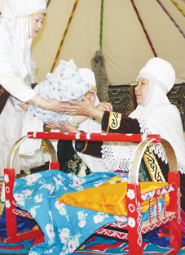

Приложение № 2. АТ КОЮ (наречение имени) или АЗАН ШАКЫРУ (зов). Наши предки особое значение придавали такому детскому обряду, как ат кою (наречение) или Азан Шакыру (зов).

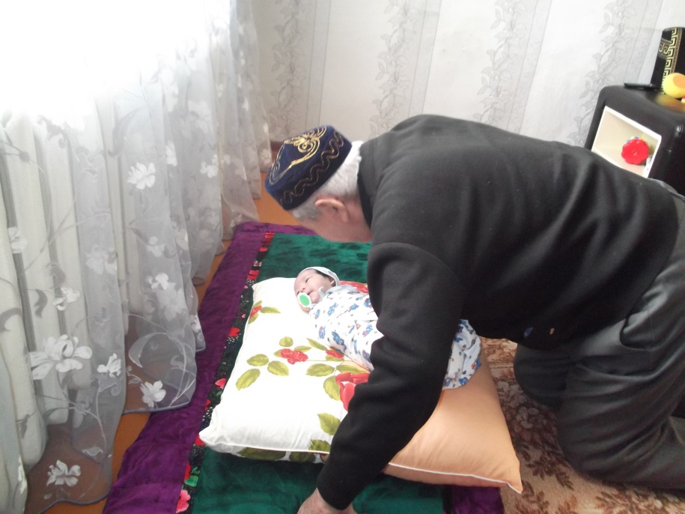

Приложение № 3. КЫРКЫНАН ШИГАРУ – обычай проведения «сороковин» новорожденного мистическим образом соблюдается во всех казахских семьях до сих пор.

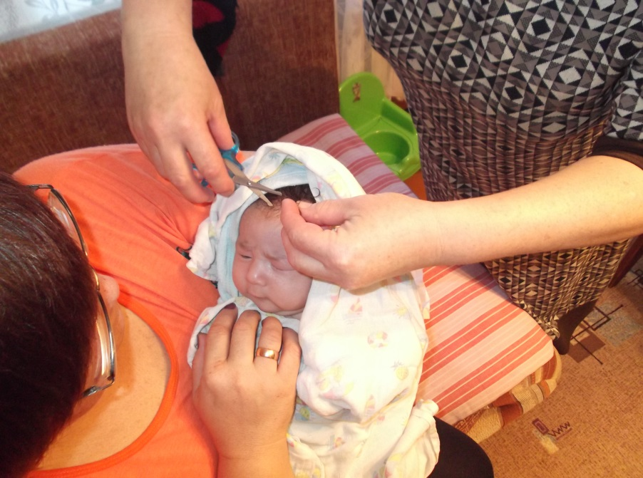
Приложение № 4. ТСАУ КЕСЕР – это обычай символического обрезания пут в момент, когда ребёнок только – только начинает ходить.

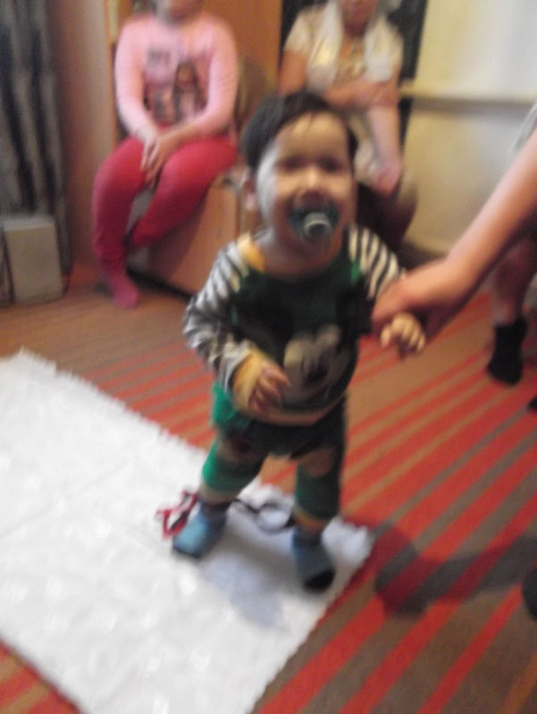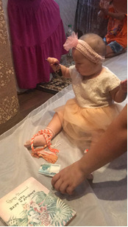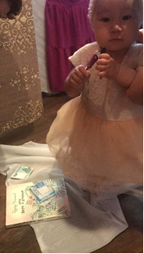

Приложение № 5. Рахимов Балтубай Кстаубаевич 1938 г.р. Уроженец станции Гогино Брединского район. Джумасаева Марзия Нагиевна 1949 г.р. Уроженка п. Новокаолиновый, Карталинского района.

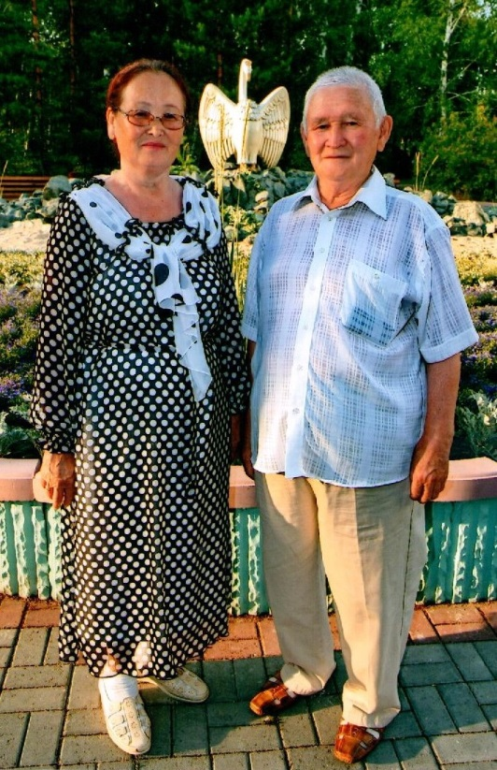

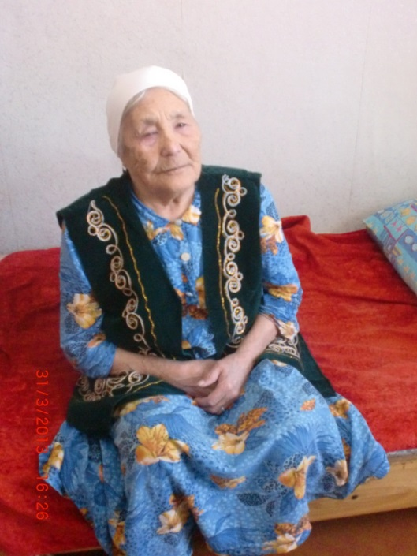Приложение № 6. Кубеева Калима Макимовна, 1930 года рождения. Уроженка п. Неплюевка Карталинского района.

Приложение № 7. Ишмухаметов Асльбек Мухаметгалеевич, 1951 года рождения, уроженец п. Зингейский Кизильского района.

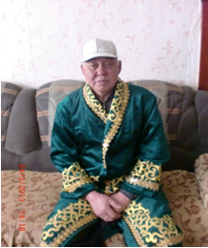
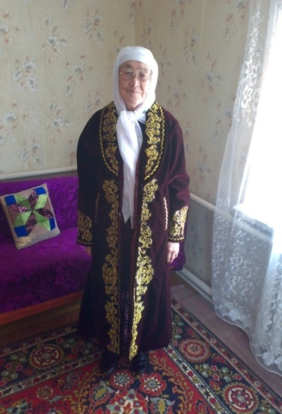Приложение № 8. Маканова Рсалды Калибаевна, 1936 года рождения, житель п. Новокаолиновый

